2017年榆社中学高一地理10月月考考试卷
时间 90分钟 分值 100分 命题人：
一、选择题（每题2分，共52分）
一个旅游团从广州出发飞越浩瀚的太平洋到美国观光。判断以下行程中发生的地理事件，完成1～2题。
1.飞机在飞越太平洋中部时，由于时差的缘故，空中小姐在广播中要求旅客把自己的手表
A．调快1小时 B．调慢1小时 C．调快24小时 D．调慢24小时
2．从广州到美国的飞行中，旅客观察窗外的昼夜状况，发现这天的白昼时间较平常的
A．长 B．短 C．一样 D．长短无法判断
3．如下图，甲楼房位于北纬21°34′，欲在乙处建一新楼，如保证乙楼房全年采光充分，甲乙楼距X最少应是
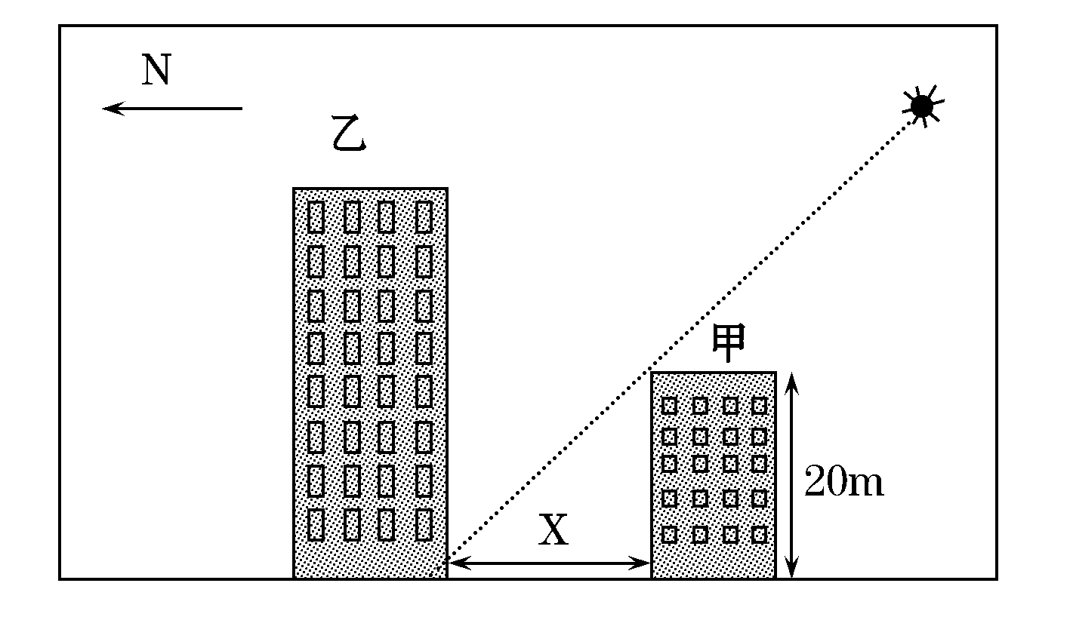
A．10m B．15m C．20m D．25m
2017年3月26日,全球7 000多个城市分别在当地时间20时30分至21时30分熄灯一小时,以此响应世界自然基金会发起的“地球一小时”活动。结合下图,完成第4～5题。
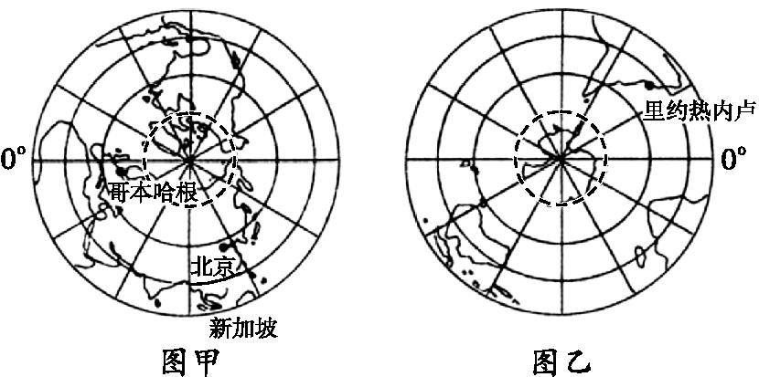
4.活动当天,图中四城市中熄灯最早的城市为
A.里约热内卢 B.新加坡 C.北京 D.哥本哈根
5.图中四城市自转线速度最大和最小的分别为
A.北京、里约热内卢 B.新加坡、哥本哈根
C.里约热内卢、北京 D.哥本哈根、新加坡

读我国太阳能总量分布图回答6～7题。
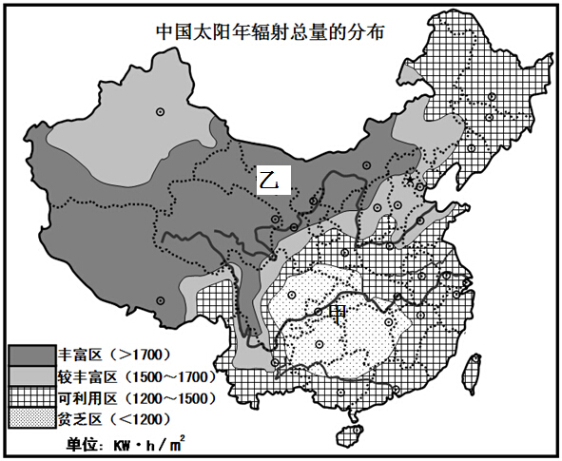
6、我国太阳能资源最丰富的地区及其原因搭配正确的是
A、内蒙古高原、纬度低
B、青藏高原、海拔高，空气稀薄
C、海南岛、纬度低
D、东北地区、日照时间长
- 乙地太阳能较甲地丰富的主要原因是
A．纬度高 B．植被少
C．地势高 D．云雨少

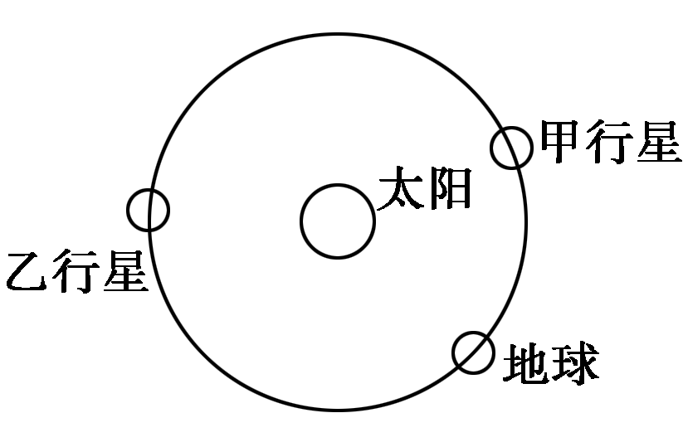
假设人类从宇宙中寻找到两颗与地球大小、表面环境差不多的行星，并让它们来到太阳系与地球同轨道绕着太阳公转，如右图。这两颗行星经过改造后可作为人类的栖息地，其基本数据与轨道参数如下表所示(为方便对照，地球的数据附在表中的最后一行作为参考)。依据图表，回答8～10题。
 | 自转周期(小时) | 黄赤交角(度) | 大气压力(atm) | 卫星数
甲行星 | 42 | 24 | 0.8 | 1
乙行星 | 20 | 65 | 1.2 | 2
地球 | 24 | 23.5 | 1.0 | 1

8.以上材料中，所涉及天体系统的层级共有
A．一级 B．二级 C．三级 D．四级
9．三颗行星中热带范围最大的是
A．甲行星 B．乙行星 C．地球 D．三颗行星相同
10．甲、乙、地球三颗行星中，昼夜温差最大与最小的行星分别是
A．甲、乙 B．乙、地球 C．甲、地球 D．地球、乙

太阳活动爆发被人们形象地称为“太阳发脾气”，人们也一直在研究“太阳发脾气”时地球上发生的变化，但仍有很多领域的问题难以解决。据此回答11～13题。

11．当“嫦娥二号”卫星在太空运行时，对它影响最大的因素是
A．太阳辐射 B．太阳活动 C．发射场的天气状况 D．地球自转速度
12．“太阳发脾气”时可能导致
①手机用户通话时信号时强时弱 ②信鸽迷途 ③在地球各地的夜空，产生极光
④地球高层大气高速散逸到星际空间
A．①② B．②③ C．③④ D．②④
13．关于太阳的叙述，正确的是
A．太阳成为太阳系中心天体的原因是体积巨大
B．风能、水能、生物能的形成与太阳辐射有关
C．太阳活动强烈时，地球各地降水异常增多
D．各种化石燃料的形成与太阳辐射无关
地转偏向力只在物体相对于地面有水平运动时才产生，它只能改变水平运动物体运动的方向，不能改变物体运动的速率。读下面某河流水系图完成14～16题。
14.有关A河流说法正确的是
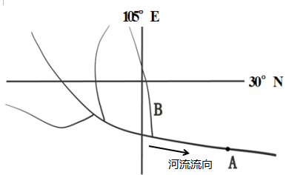

①河流的北岸遭受侵蚀，河水较浅
②河流北岸泥沙沉积，河床较缓
③河流的南岸遭受侵蚀，河床较陡
④河流南岸泥沙沉积，已形成河滩
A. ①② B. ①③ C. ②③ D.①④
15．在河流A处逆水行船，仅从节省动力角度考虑，
船的航线应选在
A．靠近河中心航行 B．航道最深处航行
C．靠向南岸航行 D．靠向北岸航行
16. 当图中B支流的源头和该支流与干流汇合处同时位于晨线上时
A. A点此时正处于白天 B. A点此时正处于黑夜
C. B支流的源头和该支流与干流汇合处地方时相同 D. B河流经地区昼短夜长

2017年4月18日10点11分（西五区），西北工业大学自主研制的“翱翔一号”立方星作为欧盟QB50计划首批次射入轨的28颗卫星之一，在美国佛罗里达的卡纳拉尔角空军基地成功发射升空。据此完成17～18题。
17．西北工业大学师生网上观看“翱翔一号”卫星发射时北京时间是
A．4月17日21：11 B．4月18日10：11
C．4月18日13：11 D．4月18日23：11
18．此时
A．全球昼长夜短 B．北极点出现扱光
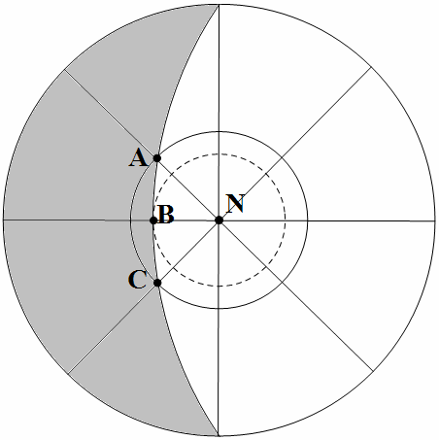
C．新一天约占全球1/4范围 D．太阳直射北半球
读右图，回答19～20题
19.图中，B点在A点的 （ ）
A.东北方 B.西北方
C.西南方 D.东南方
20.一架飞机由A地沿晨昏线飞往C地，其飞行方向为 （ ）
A.一直向东 B.一直向西
C.先向西北后向西南 D.先向东北后向东南

下图为地球公转示意图，甲、乙、丙、丁示意二分二至地球的位置。读图，回答21—22题。
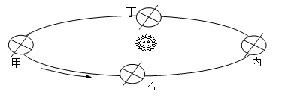
21．图中表示北半球夏至日的是
A．甲 B．乙 C．丙 D．丁
22．图中地轴与地球公转轨道面的夹角是
A．0º B．90º C．23º26＇ D．66º34＇
下图为北半球某地一年内正午太阳高度不同值出现的频次图(实线和黑点代表实际存在)，下表为我国夏半年各节气太阳直射点的纬度统计表。读图和表，完成23～25题。
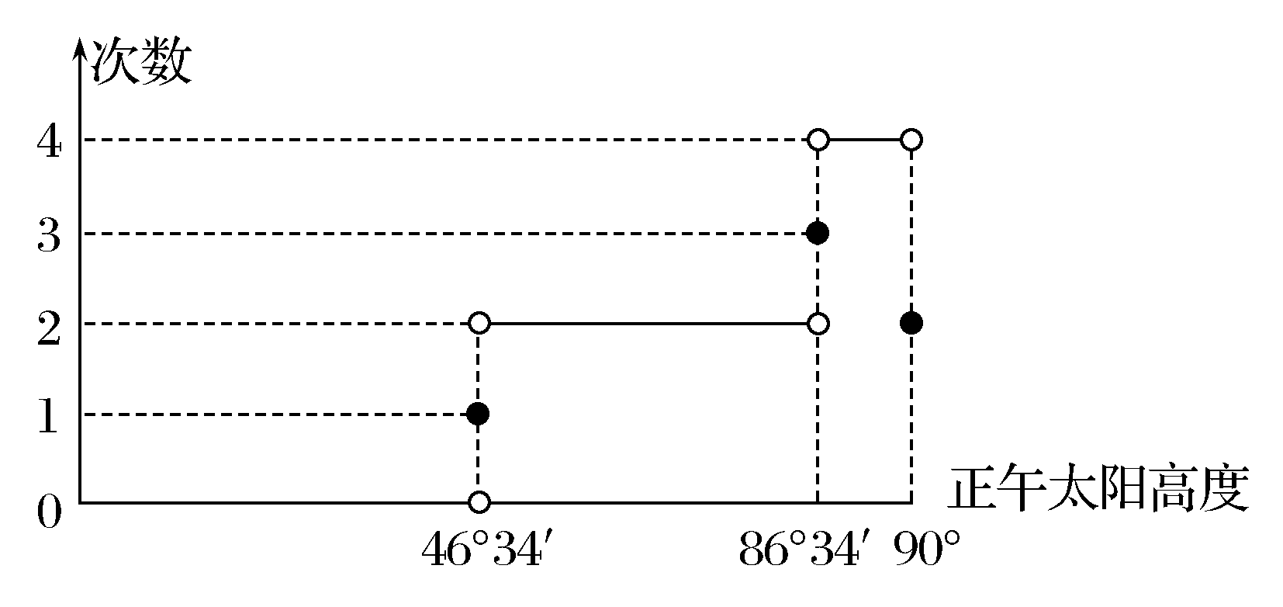
节气 | 直射点纬度 | 节气
夏至 | 23°26′N | 夏至
芒种 | 19°31′N | 小暑
小满 | 15°37′N | 大暑
立夏 | 11°43′N | 立秋
谷雨 | 7°48′N | 处暑
清明 | 3°54′N | 白露
春分 | 0° | 秋分

23. 该地纬度为
A. 3°26′N B. 10°N C. 20°N D. 23°26′N
24. 下列时段与该地出现正午太阳高度频次最大时段相吻合的是
A．春分至立夏 B．芒种至小暑
C．小满至夏至 D．小暑至处暑
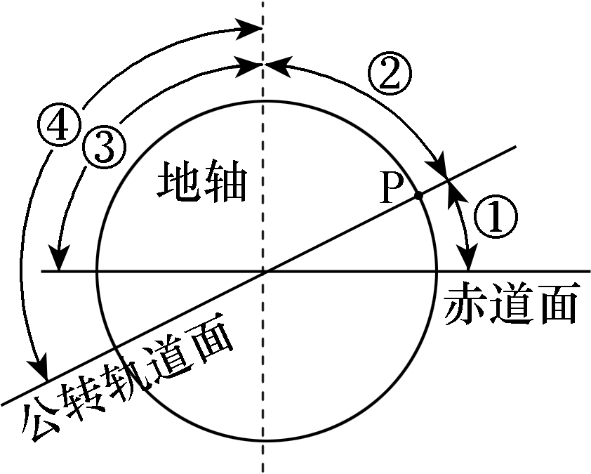
读地球赤道与公转轨道的示意图，据图回答25～26题。

- 图中代表黄赤交角的数码是
A．① B．② C．③ D．④
- 若②角变大，①角的变化会导致回归线纬度
A.变大 B.变小 C.不变 D.无法判断

二．非选择题（共48分）

27．读“北半球二分二至日地球位置示意图”，回答下列问题。(11分)
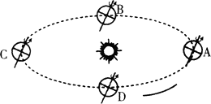
- 在图中短弧线上画出地球公转方向。
- 在地球位于B点时，北半球的节气是__________日。
(3)图中地球公转速度最慢的位置是____点附近。C-D时段地球公转角速度变
(4)地球从D点运行到A点期间，太阳直射点向_______（南、北）移动。此时段，北京的昼长变_______。
(5)地球位于C点时，全球正午太阳高度的分布规律是_________________________。

- 读下图(阴影部分表示黑夜)，回答下列问题。（11分）

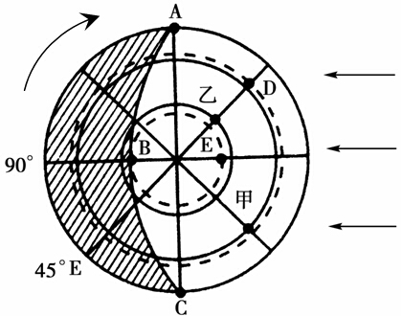
(1)此图以________为中心的极地俯视图。
(2)图中晨线是________，昏线是________。
(3)A、D、E三点自转线速度从大到小的排列顺序是______________________。
(4)E点的地方时为________时，C点的地方时为________时。
(5)此时地球公转至________（近日点、远日点）附近。
(6)此时与E点属于同一天的地区占全球的( )
A．等于1/2 B．等于1/3
C．小于1/2 D．大于1/2
（7）此时，地方时为12:00的经线经度为_______，B地的日出时刻是地方时 点

29.读右面日照图，完成下列问题。（10分）
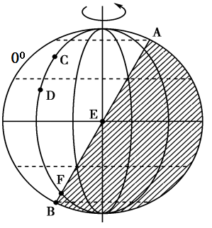
（1）此时太阳直射点经纬度为
请在图中画出太阳光线。
- 图中AB线是___(晨、昏)线，此时该线上
各地的太阳高度为 。
（3）图中B点的地方时为 ，该地出现 （极昼、极夜）现象。
（4）此时北半球节气为 ；再过六小时，全球新旧日期的范围比是 。
30.(17分)运用所学知识,完成下列各题。
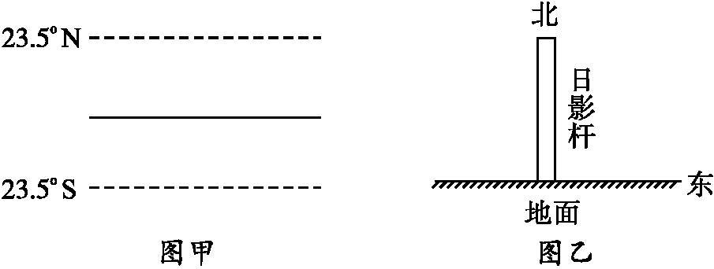
- 在图甲中绘出太阳直射点在一年中的移动方向。要求:用箭头表示移动方向,（3分）
并分别用A、B、C、D标出北半球的春分日、夏至日、秋分日和冬至日。（4分）
(2)图乙是某同学测量学校经度的示意图。正午杆影的长度在不断变化,原因是
。（2分）
- 该地正午的日影在一年中大部分时间指向北方,少部分时间指向南方,则其纬度范围是 ,测得日影最短时的北京时间为13时,则该地的经度为 。（4分）
(4)太阳直射点位于B点这一天时（2分）
A．北京时间为6：00 B．北京正午太阳高度达一年中最大
C．太阳黑子数目最多 D．晨昏线与经线重合
(5)当太阳直射点位于D点这一天时（2分）
A．地球公转速度还在加快 B．晨昏线与极圈垂直
C．地球自转速度越来越快 D．北半球昼长夜短
高一地理月考题答案：
1-5 DBCCB 6-10 BDBBA 11-15 BABCD 16-20 ADDAD 21-26 ADCBAB
27．(1)（在图上标箭头）逆时针 (1分)
(2)春分 (2分)
(3)A (1分) 慢(1分)(4)南 短 (4分) (5)由北回归线向南北两侧递减(2分)

28.(1)南极点（1分） (2)AB（1分） BC（1分） (3)A>D>E（1分） (4)12（1分） 18（1分） (5)近日点（1分） (6)D（2分） （7）90°W（1分）0点（24点）（1分）

29.（10分）
（1）（ 23.5⁰ N ，0⁰ ），画图略。（3分）
（2） 昏 (晨、昏)线，太阳高度为 0⁰（2分）
（3） 12时 ， 极夜现象。（2分）
（4）夏至 ；范围比1：3 （3分）

30.(1)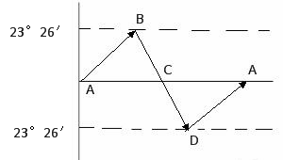

(2)正午太阳高度的变化(太阳直射点的移动)
(3)0°~ 23.5°N 105°E （4）B（5）A

